

**ĐẠI HỌC QUỐC GIA TP. HỒ CHÍ MINH**

**TRƯỜNG ĐẠI HỌC CÔNG NGHỆ THÔNG TIN**

**KHOA CÔNG NGHỆ PHẦN MỀM**

**ĐỒ ÁN**

**CÔNG NGHỆ PHẦN MỀM CHUYÊN SÂU**

**Xây dựng hệ thống ERP cho doanh nghiệp**

**Module: NHÂN SỰ**

**Giảng viên: ThS. PHAN TRUNG HIẾU**

**Sinh viên thực hiện:** **LÊ QUỐC HUY 13520349**

**DƯƠNG VĨNH NGHĨA 13520541**

**TRẦN TẤN NGỌC 13520552**

**NGUYỄN THANH QUÂN 13520664**

**NGUYỄN PHÚC THẠNH 13520796**

**LÊ TUẤN VŨ 13521046**



Nhóm: **17**

Lớp: **SE214.G22**

TP. Hồ Chí Minh, tháng 6 năm 2016

I – Quá trình thực hiện:

1. Chuẩn bị:

* Tiến hành tạo các group để liên hệ thông qua Bitrix, Viber, (Facebook), …
* Tìm hiểu các quy trình thực hiện đồ án, quy trình quản lý cấu hình phần mềm thông qua các buổi seminar của lớp.
* Tìm hiểu các công cụ quản lý dự án: Redmine, Blit, SourceTree, … và đăng ký tạo tài khoản.
* Tìm hiểu các công nghệ: Silverlight, WPF, WCF, MVVM framework, LINQ, …
* Tìm hiểu thông tin về nhân sự thông qua mạng và tài liệu do thầy cung cấp.
* Dựa vào các mô tả của dự án, nhóm tiến hành tìm hiểu và phác khảo vẽ quy trình nghiệp vụ cho module Nhân sự.
* Chọn thành viên tham dự buổi training tại công ty và tiến hành training cho các thành viên trong nhóm.
* Cài đặt môi trường hỗ trợ cho việc thực hiện các chức năng.
* Họp định kỳ (2 lần/ tuần) vào sáng thứ 3 và thứ 6 hàng tuần.
* Trao đổi thông tin và chia nhỏ module Nhân sự thực hiện với nhóm 10.

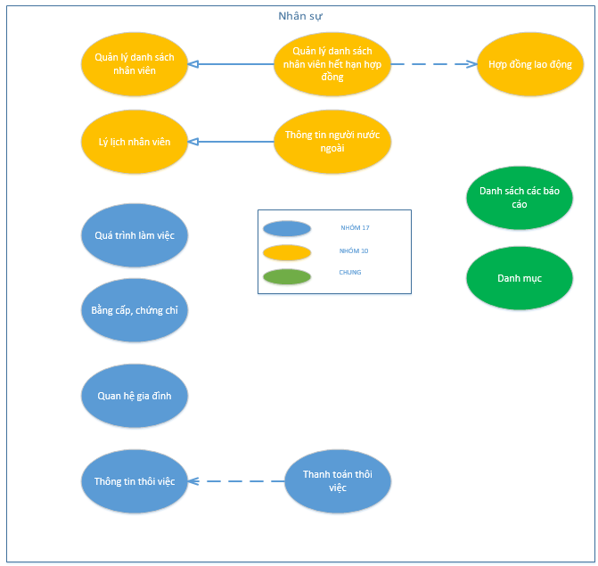

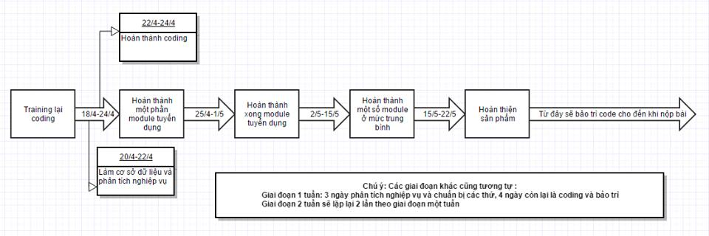

1. Chi tiết các Sprint:

|  |  |  |
| --- | --- | --- |
| Sprint | Thời gian | Công việc |
| Sprint 1 | 02/04/2016 - 23/04/2016 | Xây dựng mô hình nghiệp vụ  Thiết kế giao diện cho các chức năng  Thiết kế database  Họp với lớp trưởng và các nhóm trưởng khác  Họp định kỳ trao đổi công việc |
| Sprint 2 | 24/04/2016 - 11/05/2016 | Code các chức năng trong module Nhân sự  Cập nhật cơ dỡ dữ liệu của nhóm  Họp nhóm định kỳ  Họp với các nhóm khác |
| Sprint 3 | 12/05/2016 - 05/06/2016 | Hoàn thiện cơ sở dữ liệu  Hoàn thiện các chức năng  Họp tổng kết  Tiến hành báo cáo |

II – Phân công công việc:

|  |  |  |  |  |
| --- | --- | --- | --- | --- |
| **Thành viên** | **Chuẩn bị** | **Sprint 1** | **Sprint 2** | **Sprint 3** |
| Nguyễn Phúc Thạnh | -Tìm hiểu chức năng nghiệp vụ  -Tham gia buổi training của nhóm tại công ty  -Nghiên cứu công nghệ Silverlight  -Nghiên cứu tìm hiểu MVVM Framework  -Nghiên cứu công nghệ WPF.  -Nghiên cứu công nghệ WCF.  -Trainning lại cho nhóm và hỗ trợ kỹ thuật khi cần thiết  -Phân chia công việc.  - Cài đặt môi trường phát triển | -Xây dựng giao diện cho chức năng quan hệ nhân thân  -Tìm hiểu nghiệp vụ tuyển dụng  -Tiến hành merge code của các thành viên lại nhánh chung của nhóm.  - Họp tổng kết hàng tuần với lớp trưởng và các nhóm truởng khác.  - Thảo luận và góp ý công việc cần làm trong sprint tiếp theo. | -Code chức năng ViewModel mà cụ thể là các lớp Relate_FamilyList và Relate_FamilyEdit và các interface  -Cập nhật cơ sở dữ liệu của nhóm cho phù hợp với từng mục đích và nhu cầu phát sinh  - Hỗ trợ các thành viên khác trong quá trình hiện thực chức năng  - Họp tổng kết hàng tuần với lớp trưởng và các nhóm truởng khác.  - Thảo luận và góp ý công việc cần làm trong sprint tiếp theo. | - Tham gia hoàn thiện cơ sở dữ liệu  -Hộ trợ kỹ thuật cho nhóm  - Họp tổng kết hàng tuần với lớp trưởng và các nhóm truởng khác.  -Sửa lỗi chức năng ViewModel RELATE_FAMILY |
| Nguyễn Thanh Quân | -Tìm hiểu Redmine, Blit  -Tìm hiểu các kỹ thuật phục vụ cho dự án như: quản lý cấu hình, quản trị dự án, mô hình scrum, CMMI  -Tìm hiểu framework project  -Tham gia buổi training tại công ty GSoft  -Tiến hành training lại cho các thành viên  -Tìm hiểu Silverlight, MVVM  -Cài đặt môi trường thực hiện dự án  -Thảo luận trao đổi với các thành viên  -Clone project về bằng SourceTree để tìm hiểu cấu trúc project | -Thiết kế giao diện: HR_DISCONTINUE  -Tìm hiểu các loại chứng từ, các loại tài khoản, cách lập phiếu thu và chi tiền mặt  - Phân chia công việc trên Bitrix24.  -Nghiên cứu công nghệ quản lý dự án Blit và công cụ SourceTree  -Tạo nhánh riêng cho nhóm trên Blit sever và push các project của nhóm làm theo từng sprint | -Code chức năng ViewModel cho HR_DISCONTINUE mà cụ thể là các lớp và các interface | Sửa lỗi code chức năng ViewModel cho HR_DISCONTINUE mà cụ thể là các lớp và các interface |
| Dương Vĩnh Nghĩa | -Tìm hiểu nghiệp vụ  -Tìm hiểu công nghệ Silverlight, mô hình MVVM, lập trình hướng dịch vụ với WCF | -Thiết kế database  Cho tất cả nhóm  -Trao đổi với nhóm trưởng để thống nhất database, viết các store | -Xử lý phần viewmodel cho HR_RECRUITMENT | -Kiểm tra lại về table, store, cách cài đặt server và cập nhật giao diện cho phù hợp  -Kiểm thử chức năng và giao lại code cho nhóm trưởng  -Sửa lỗi code chức năng ViewModel cho HR_RECRUITMENT mà cụ thể là các lớp và các interface |
| Trần Tấn Ngọc | -Tham gia buổi Trainning nhóm.  - Cài đặt môi trường phát triển.  - Xem các video hướng dẫn của lớp.  -Tham gia thảo luận và trao đổi đều đặn với các thành viên của nhóm trên mạng xã hội như Bitrix24, Facebook | -Tìm hiểu nghiệp vụ  Xây dựng giao diện cho nghiệp vụ | - Xử lý phần viewmodel cho HR_CONTRACT, HR_CONTRACT_TYPE | Viết viewmodel cho chức năng viewmodel cho HR_CONTRACT, HR_CONTRACT_TYPE |
| Lê Quốc Huy | -Tìm hiểu về cách sử dụng quản lý dự án, làm việc nhóm (redmine, github, bitrix24, …)  -Tìm hiểu framework thông qua buổi tranning của nhóm  -Tìm hiểu công nghệ WCF, WPF, MVVM Framework  -Clone project về bằng SourceTree để tìm hiểu cấu trúc project | -Tìm hiểu nghiệp vụ bằng cấp chứng chỉ  -Xây dựng giao diện cho nghiệp vụ bằng cấp chính chỉ  -Trao đổi với các thành viên về nghiệp vụ và giao diện | - Xử lý phần viewmodel cho HR_DIPLOMA_CHITvà interface | -Viết viewmodel cho chức năng HR_DIPLOMA_CHIT |
| Lê Tuấn Vũ | -Tìm hiểu về cách sử dụng quản lý dự án, làm việc nhóm (redmine, github, bitrix24, …)  -Tìm hiểu framework thông qua buổi tranning của nhóm  -Tìm hiểu công nghệ WCF, WPF, MVVM Framework  -Clone project về bằng SourceTree để tìm hiểu cấu trúc project | -Tìm hiểu nghiệp vụ quá trình làm việc  -Xây dựng giao diện cho nghiệp vụ quá trình làm việc  -Trao đổi với các thành viên về nghiệp vụ và giao diện | - Xử lý phần viewmodel cho HR_WORKPROCESS interface | - Xử lý phần viewmodel cho HR_WORKPROCESS interface |

III – Tổng kết môn học:

Hoàn thành các báo cáo seminar, hoàn thành bài dịch sách được giao.

Các thành viên tìm hiểu tốt các công nghệ, quy trình làm việc, …

Hoàn thành được các chức năng trong module Nhân sự: Quá trình làm việc, Bằng cấp chứng chỉ, Quan hệ gia đình, Thông tin thôi việc và Thanh toán thôi việc. Tuy nhiên, các chức năng chưa đáp ứng 100% nhu cầu người sử dụng.

Kiến thức, kinh nghiệm:

* Nắm bắt được quy trình làm việc với Scrum.
* Biết cách sử dụng các công cụ quản lý dự án: Redmine, Bitrix, …
* Hiểu được các công nghệ: Silverlight, WPF, WCF, MVVM framework, LINQ, …
* Hiểu rõ về quy trình phát triển phần mềm
* Biết cách xây dựng và làm việc với dự án hàng trăm người.
* …